Elektrotehnička škola ZAGREB
Konavoska 2
10000 Zagreb

ioT Učionica
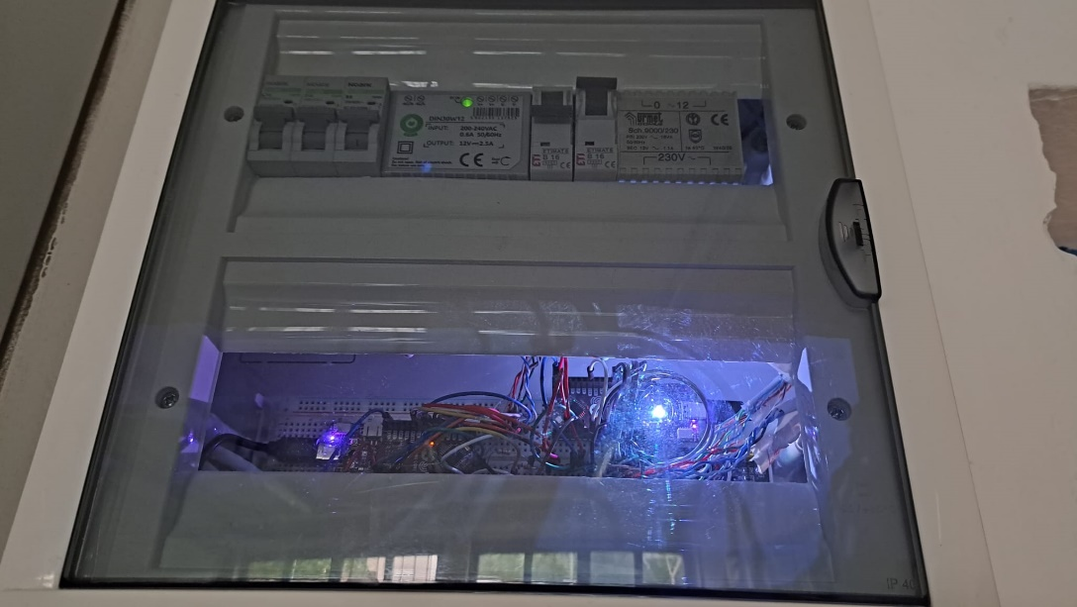
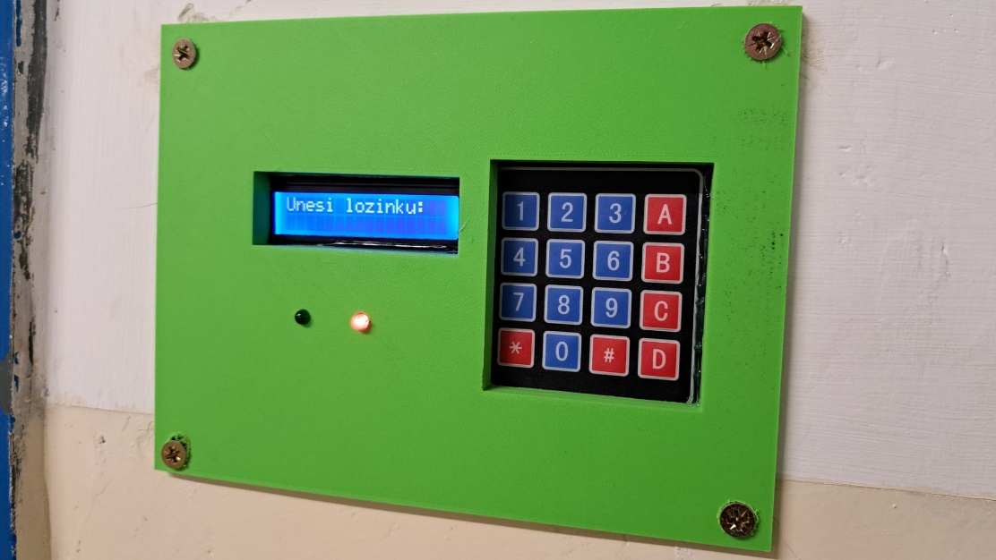
Projektni tim: Luka Montel, Roko Bogdanović, David Krznar
Mentor: Danijel Eskeričić, mag.ing.el., nastavnik-mentor
Opis ideje:
Ideja je razvijena tijekom uređivanja laboratorija 4013 u našoj školi koji je od skladišta pretvoren u računalni laboratorij te se svake godine kroz projektnu nastavu nadograđuje. Ove godine realizirana je ideja automatskog otključavanja vrata učionice i kabineta putem unosa lozinke te implementacijom projekta „Čuvar blaga“ koji sigurnosnim alarmom čuva pehare odnosno trofeje koja škola i učenici osvoje kroz učeničke smotre inovativnih radova, a sve pod mentorstvom nastavnika Danijela Eskeričića.

Opis projekta:
Projekt se sastoji od dva dijela. Prvi dio je otključavanje ulaznih vrata ioT učionice dok je drugi dio također otključavanje vrata kabineta iste učionice putem lozinke. Oba sustava imaju vlastito napajanje i potpuno su odvojena u razvodnom ormaru. Svaki sustav ima vlastiti mikroupravljač Dasduino koji se nalaze također u razvodnom ormaru (za ulazna vrata lijevi mikroupravljač, a za vrata kabineta desni). U oba slučaju se na LCD-u 16x2 ispisuje tekst korisniku, za unos lozinke, za slobodan prolaz i za pogrešan unos lozinke te ponovno unošenje. Također, postoji i signalna kontrola prolaza, crvena LED definira zaključana vrata, dok zelena otključana i slobodan prolaz.
Elektroprihvatnik odnosno električna brava napaja se iz transformatora-ispravljača koji ima vlastito napajanje putem B6 automatskoga osigurača/prekidača. Elektroprihvatnik reagira nakon zatvaranja releja koji je kontroliran mikroupravljačem, a napaja se putem 5V DC na samome mikroupravljaču.
Postoje razlike u ova dva inovativna rješenja, a to je što ulazna vrata imaju magnetski prekidač/senzor za detekciju otvorenosti vrata te buzzer/zujalicu koja daje 15 puta zvučnu signalizaciju da su vrata otvorena i u tome trenutku nije moguće unositi lozinku za ulaz što se ispisuje na zaslonu.
Razvodni ormar, razvodne kutije, kanalice, kablovi i svi ostali elementi ovoga projekta postavljeni su od strane učenika autora uz stalan nadzor mentora.

Tijek izrade:
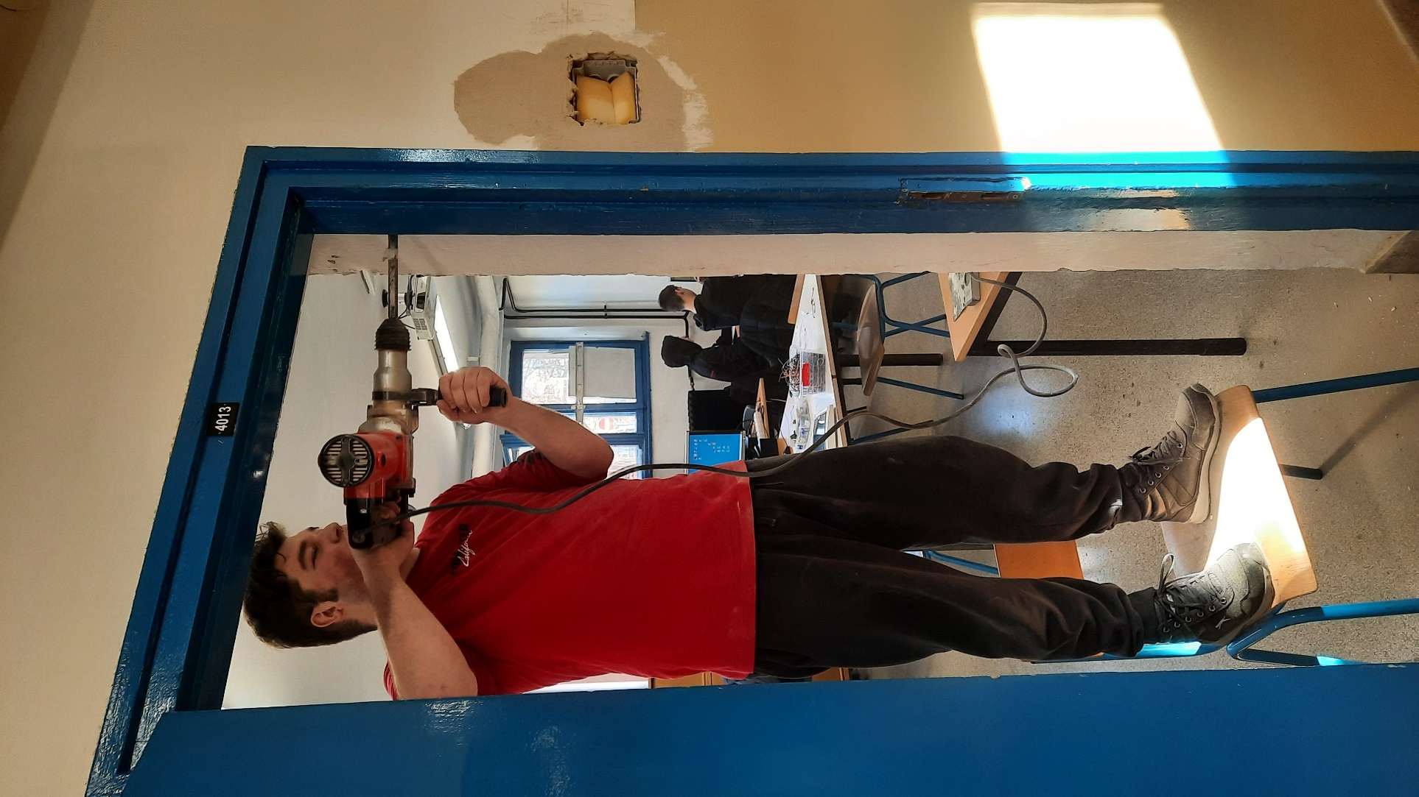
Štemanje za magnetski senzor/prekidač za detekciju otvorenih vrata.
...ugrađena kutija 100x200 mm u zid s desne vanjske strane ioT učionice.
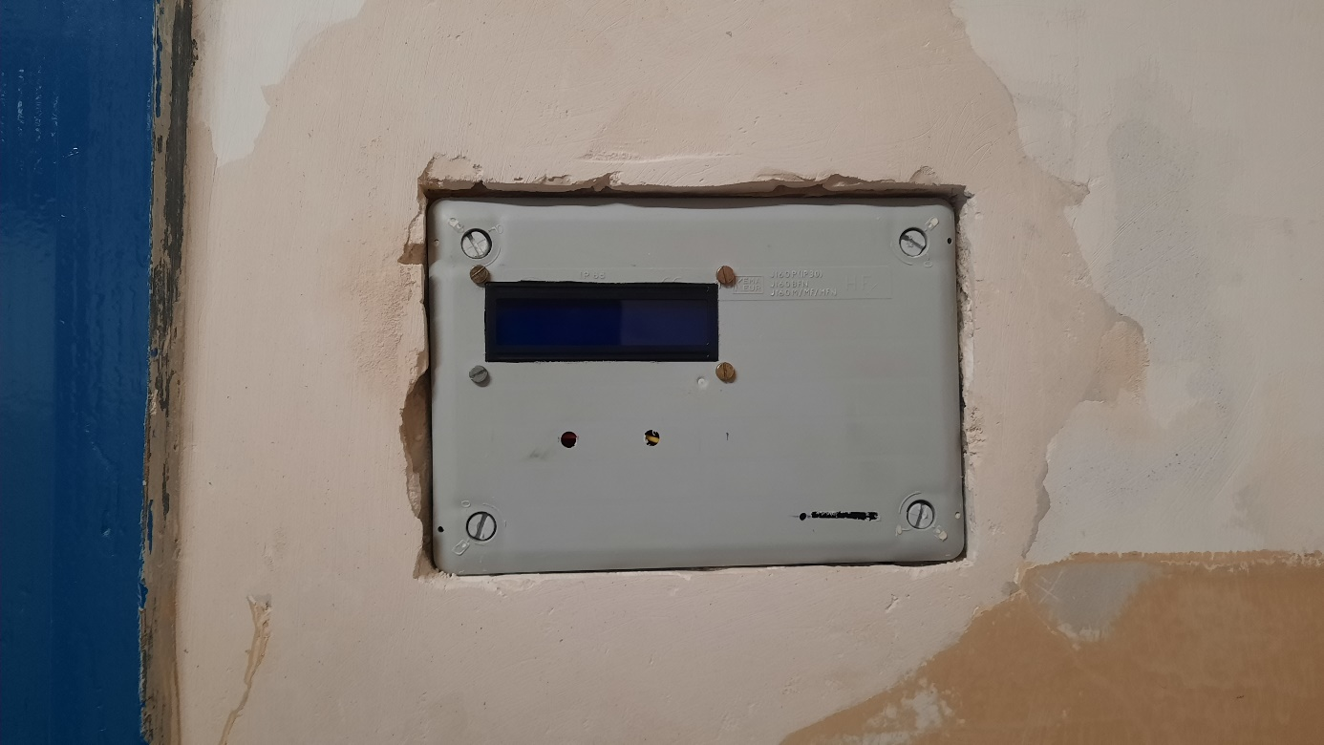
Postavljanje elektroničkih elemenata za automatsko otključavanje vrata putem lozinke...
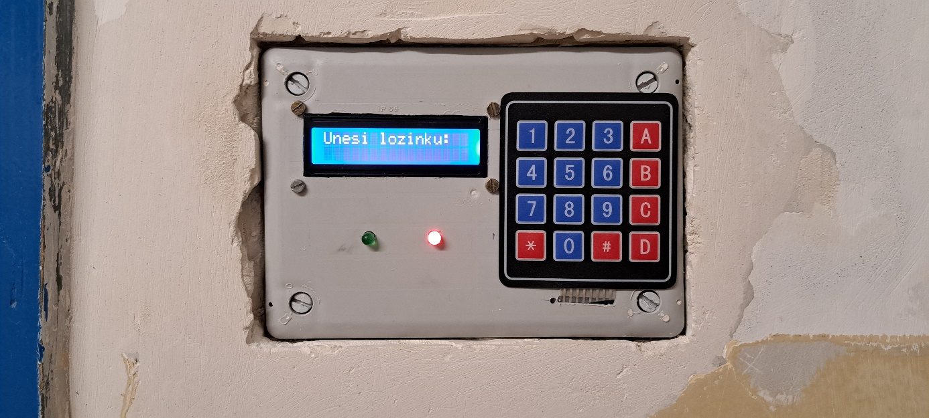
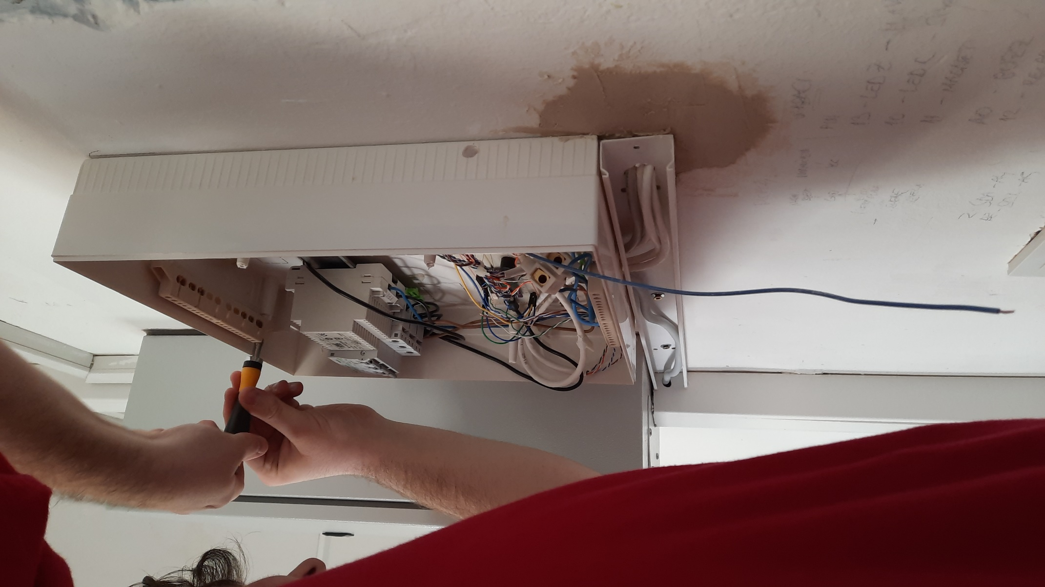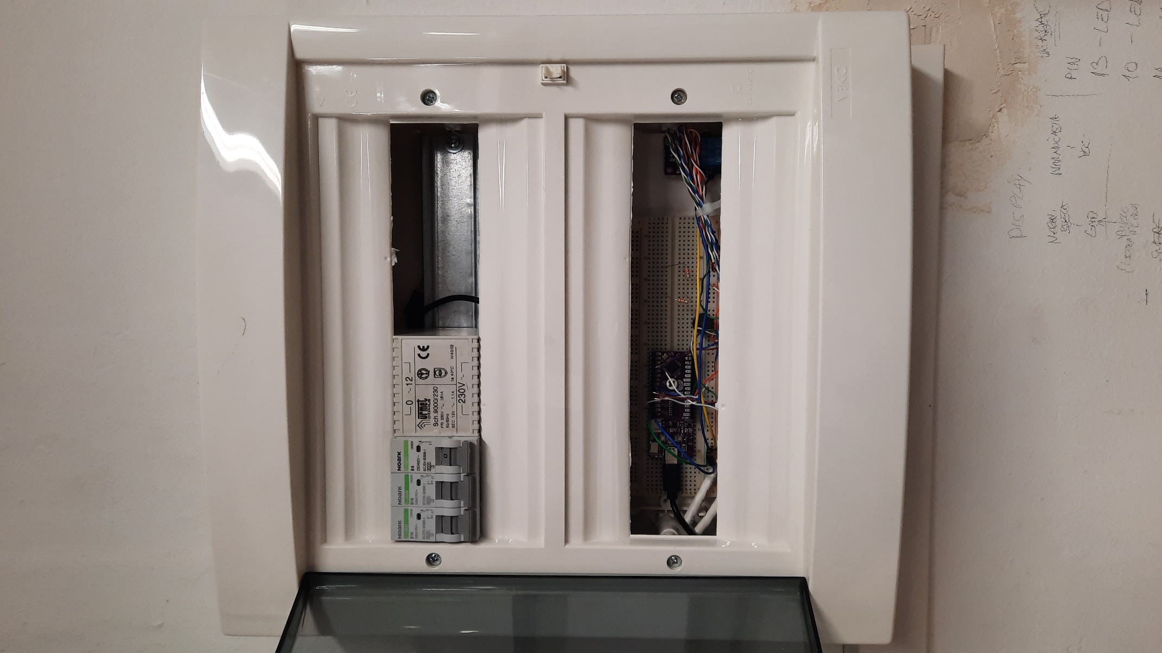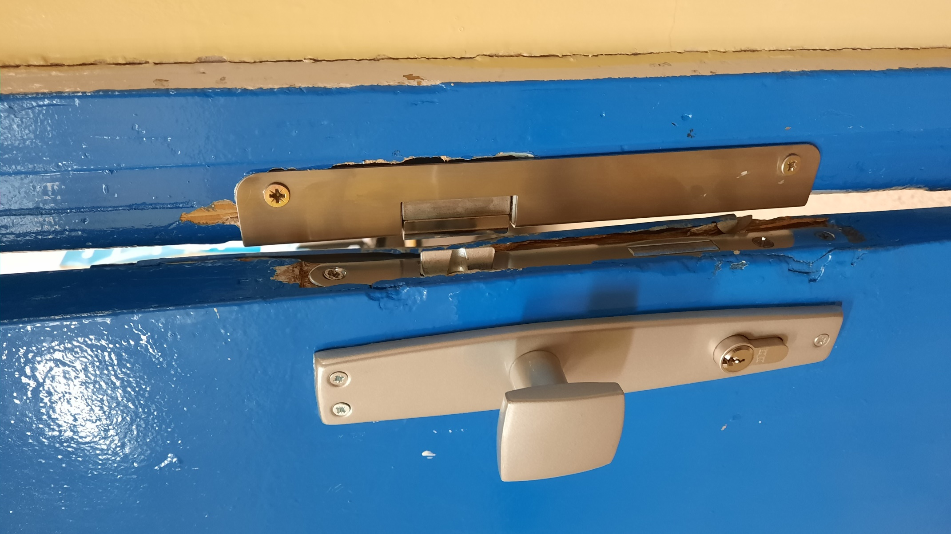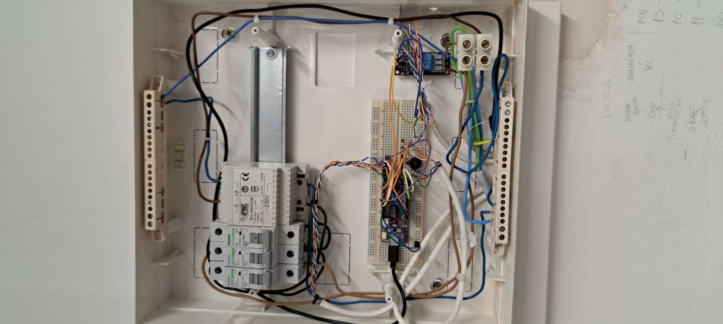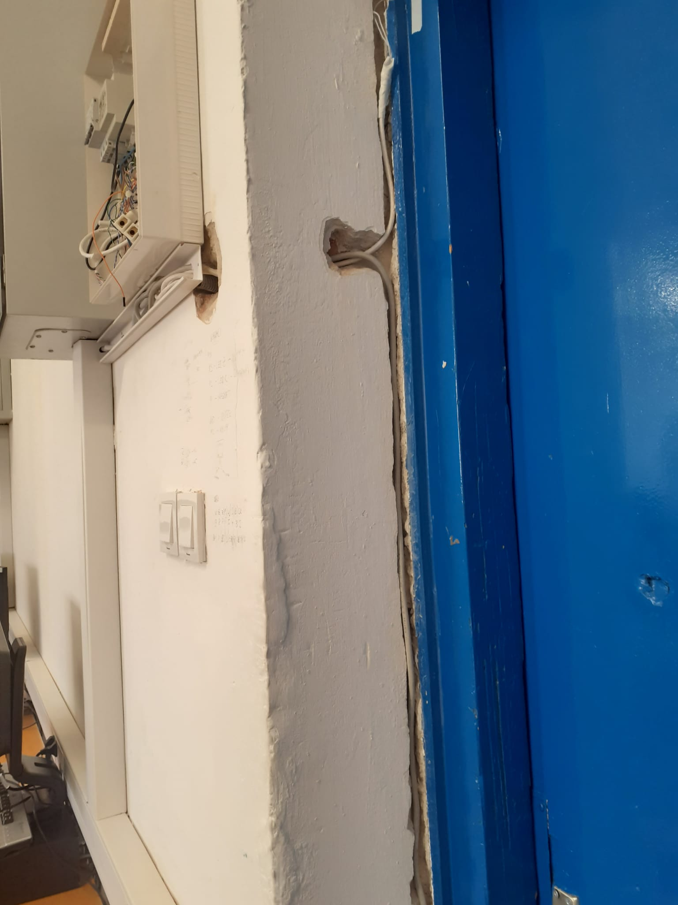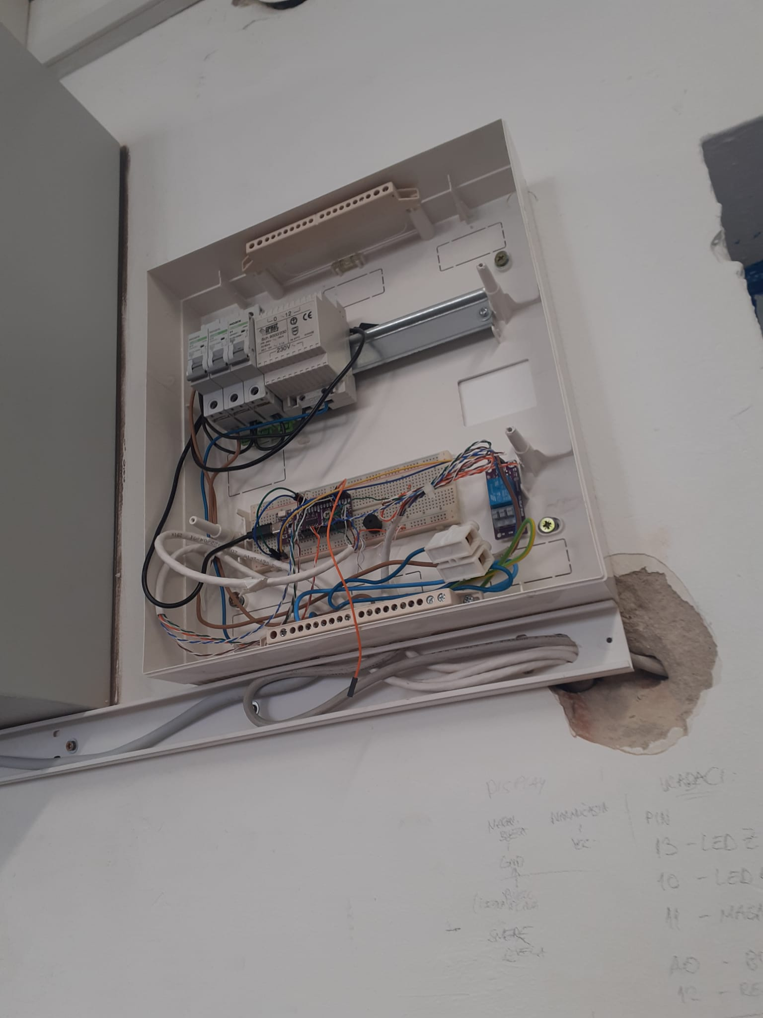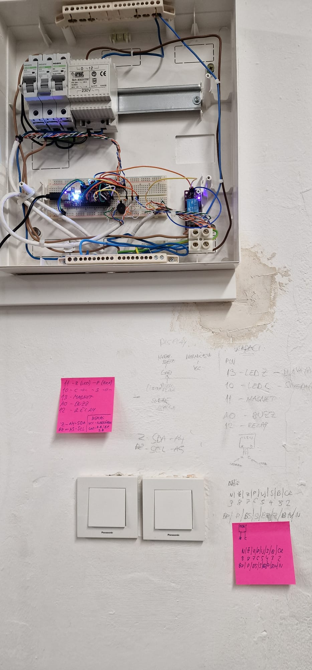
Postavljanje automatskih osigurača/prekidača, transformatora i sabirnica.
Glavno napajanje razvodnoga ormara za projekt ioT učionice uzeto je iz razvodnoga ormara učionice koji se nalazi lijevo pored. U glavnom razvodnom ormaru postavljen je jedan osigurač koji napaja samo razvodni ormar ioT impementacije.
Štemanje kanala za kabel magnetnog prekidača/senzora i elektroprihvatnika odnosno električne brave. Kanale smo po završetku zagipsali i potom okrečili.
U početku smo zapisivali potrebne podatke na zid, a potom u bilježnicu. Zid smo pokrečili nakon.
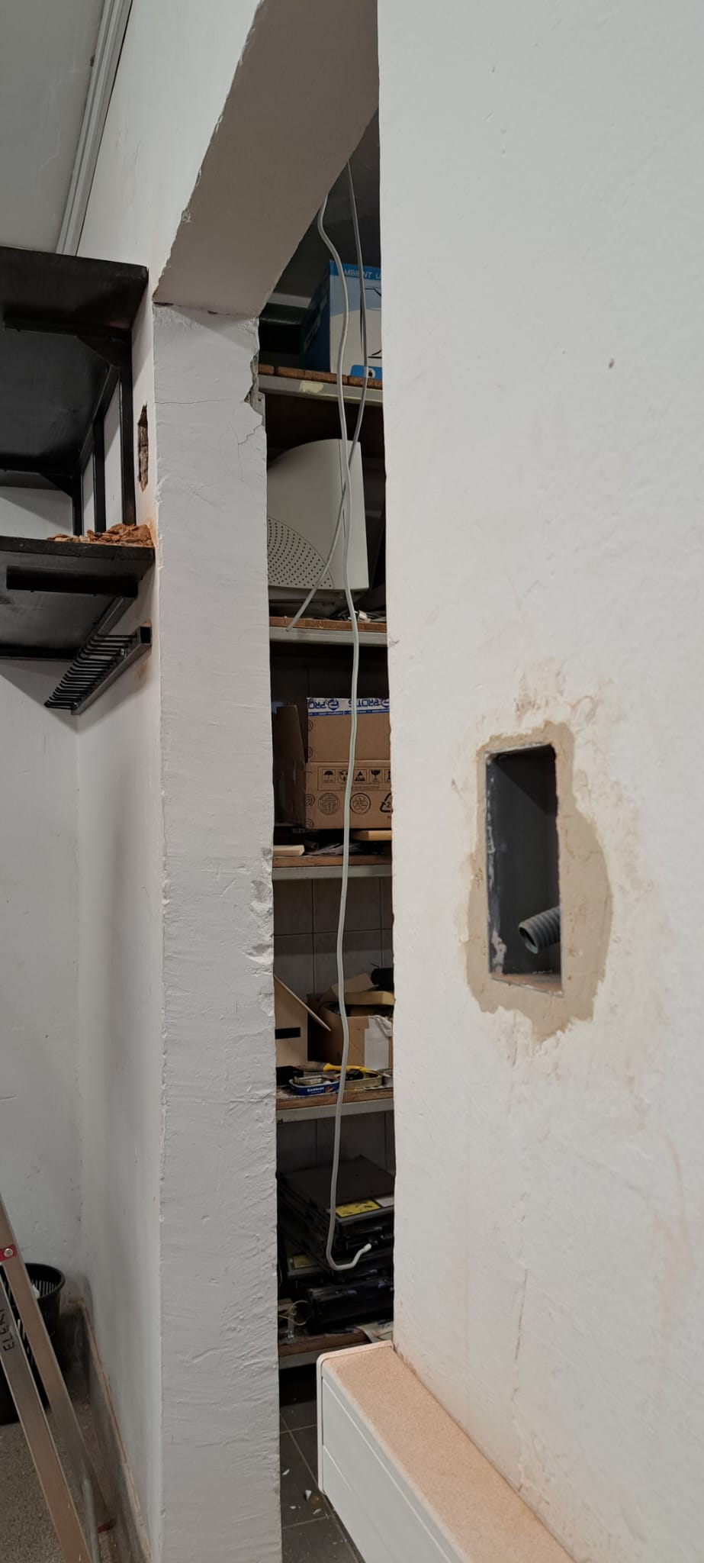
„Čuvar blaga“
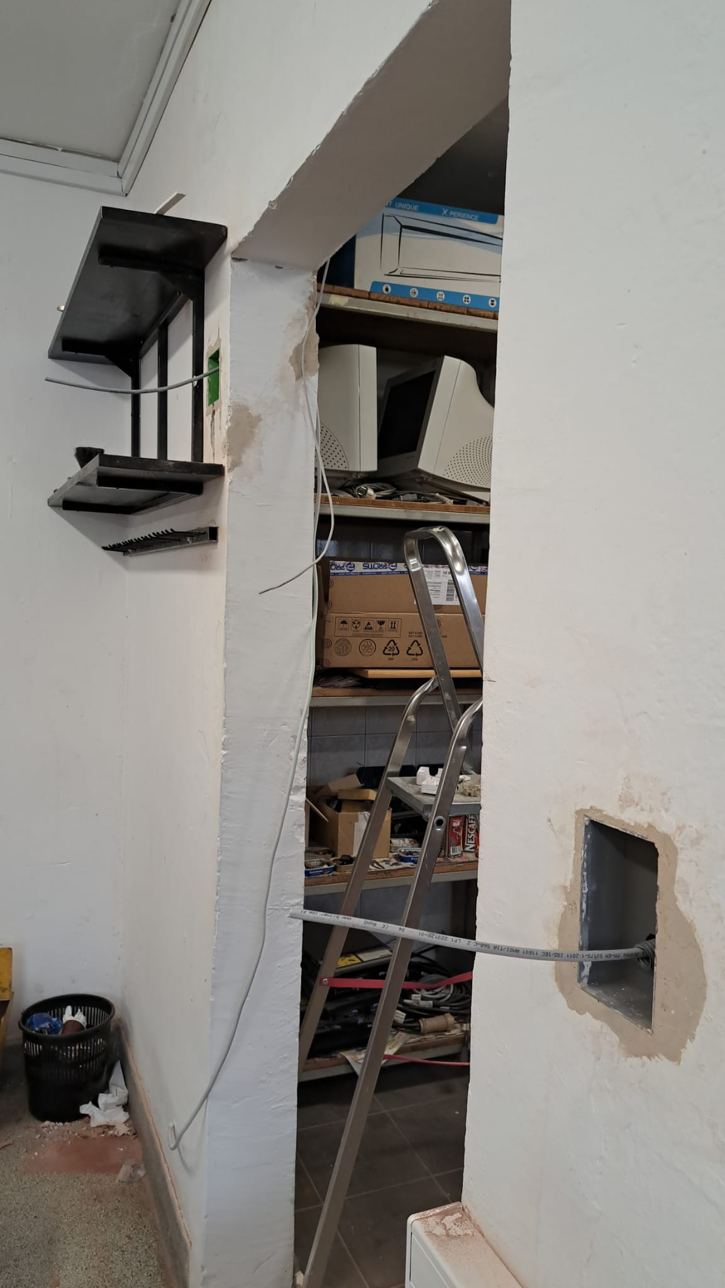
Postavljanje razvodne kutije za automatsko otključavanje vrata kabineta (desno) i FTP kabla za komunikaciju aktuatora i mikroupravljača.
U ovo vrijeme još nismo imali vrata kabineta (bila su naručena i u dolasku).
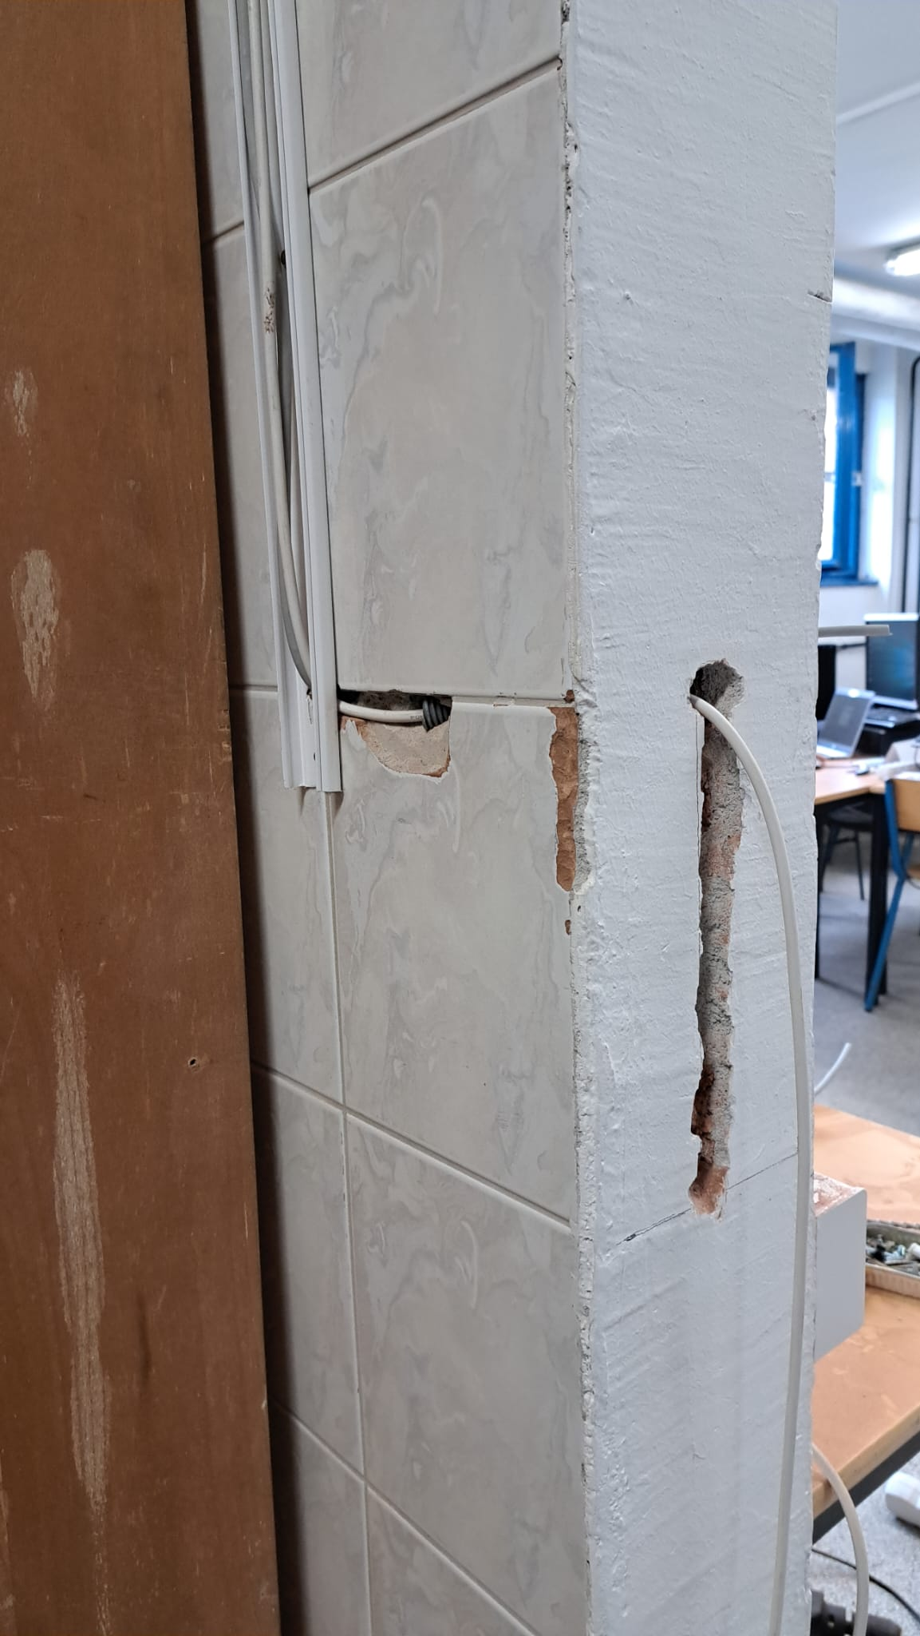
Prema za postavljanje elektroprihvatnika vrata kabineta u ioT učionici. Provlačenje kabela (2x1,5mm2 te FTP) za napajanje elektroprihvatnika i komunikaciju aktuatora (LED, LCD i tipkovnica) s mikroupravljačem Dasduino.
Rzvodni ormar:
U razvodnom ormaru smješten je glavni, prvi, osigurač koji napaja sve unutar njega. Svaki dio projekta ioT učionice odnosno strujni krug ima vlastiti automatski osigurač/prekidač. Transformator za napajanja dvije električne brave odnosno elektroprihvatnika ima svoj B6 automatski osigurač. U drugom redu razvodnoga ormara nalaze se dva mikroupravljača Dasduino koji upravljaju otključavanjem vrata učionice i vrata kabineta. Ulazna vrata imaju implementiran i magnetni prekidač koji signalizira otvorenost vrata te buzzer/zujalicu koja isto oglašava. Za ulaz u učionicu i kabinet potrebna je ispravna lozinka. Popratni tekst korisniku ispisuje se na LCD 16x2 zaslonu.
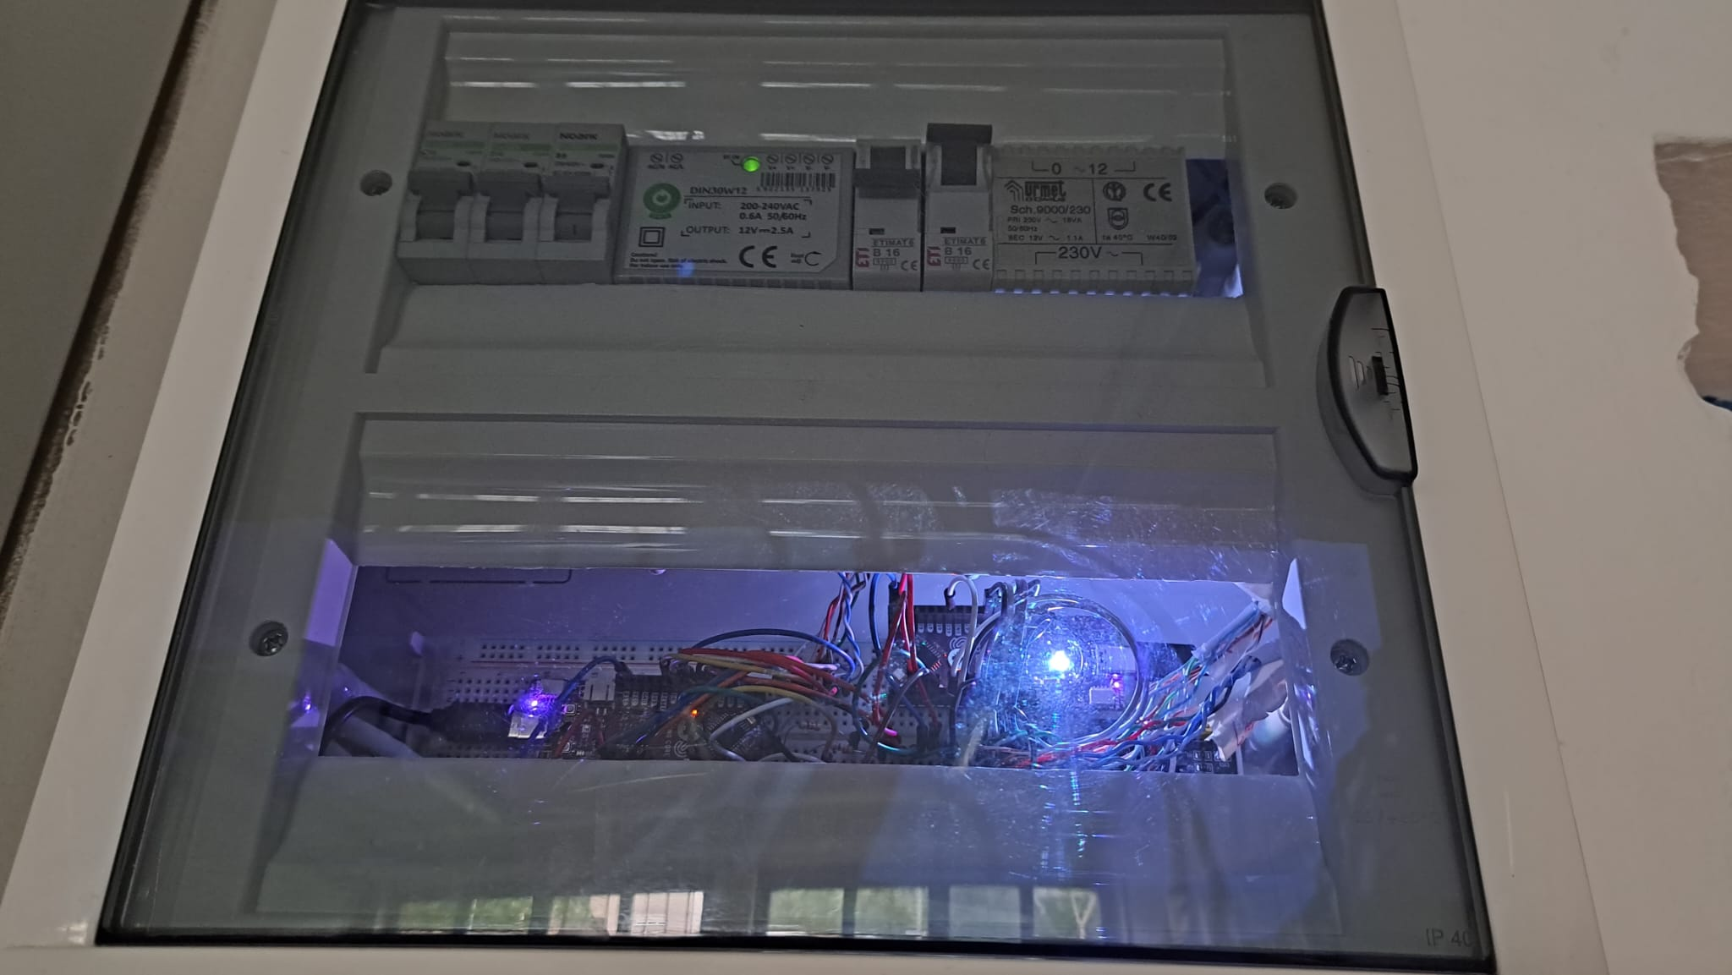

Završni izgled projekta:
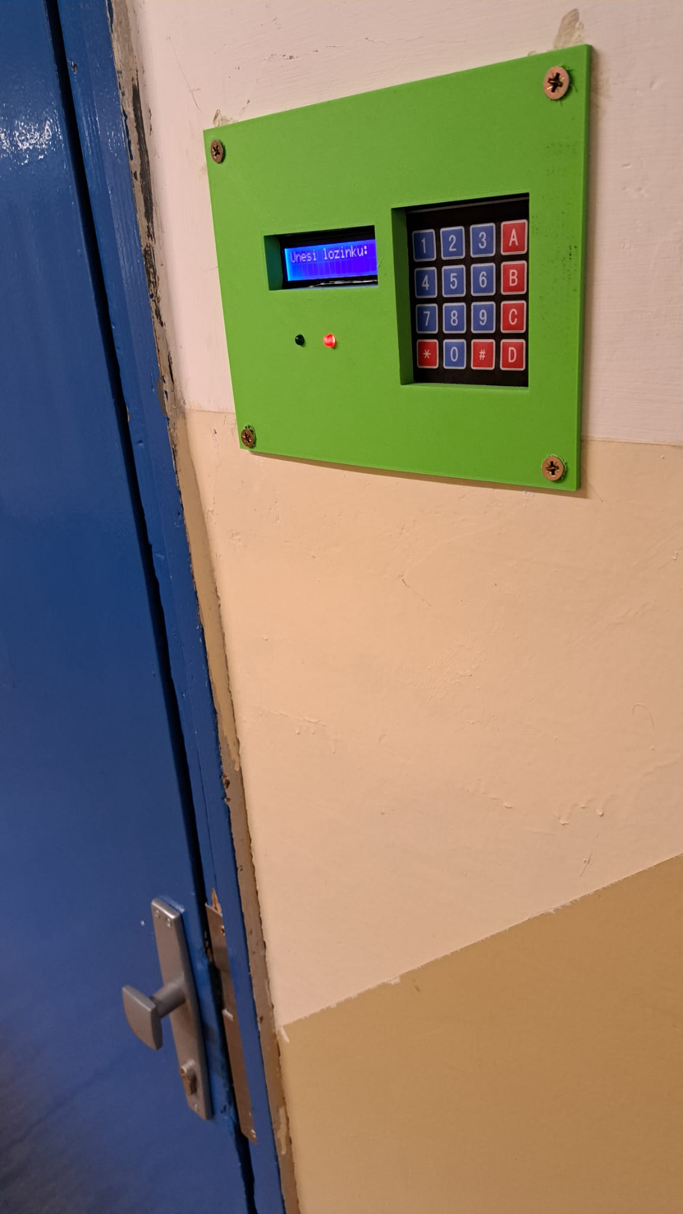
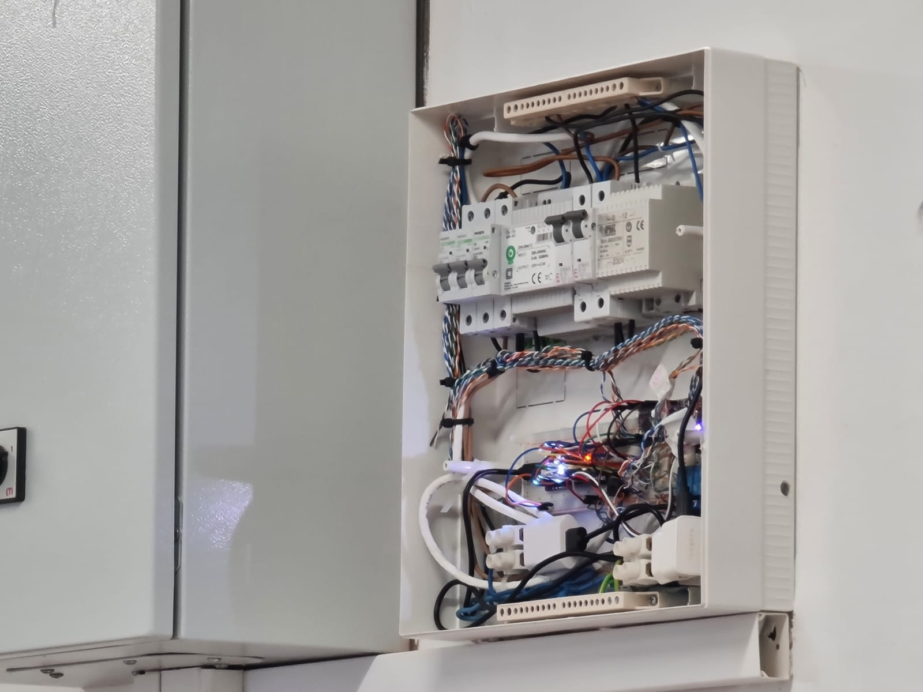

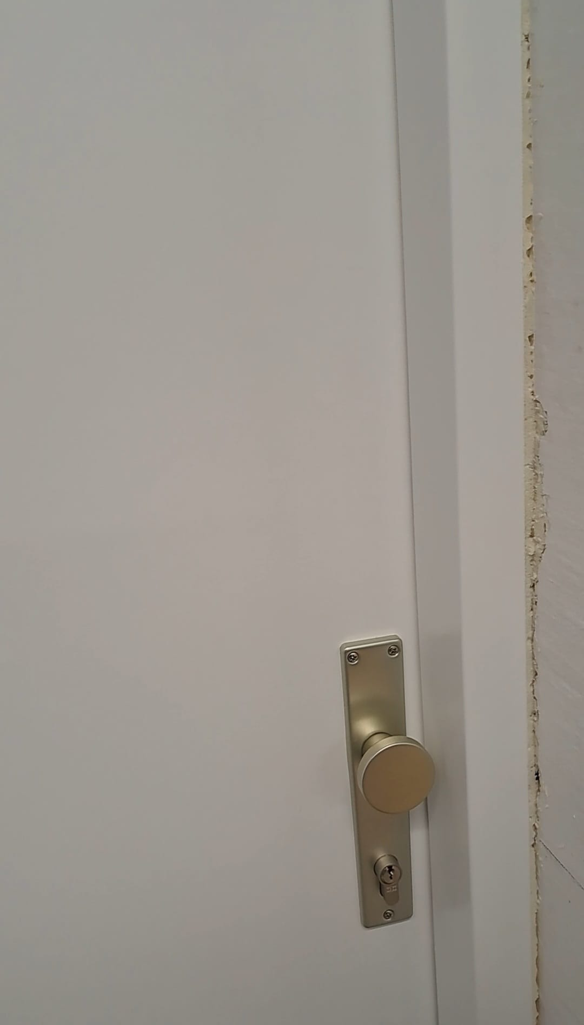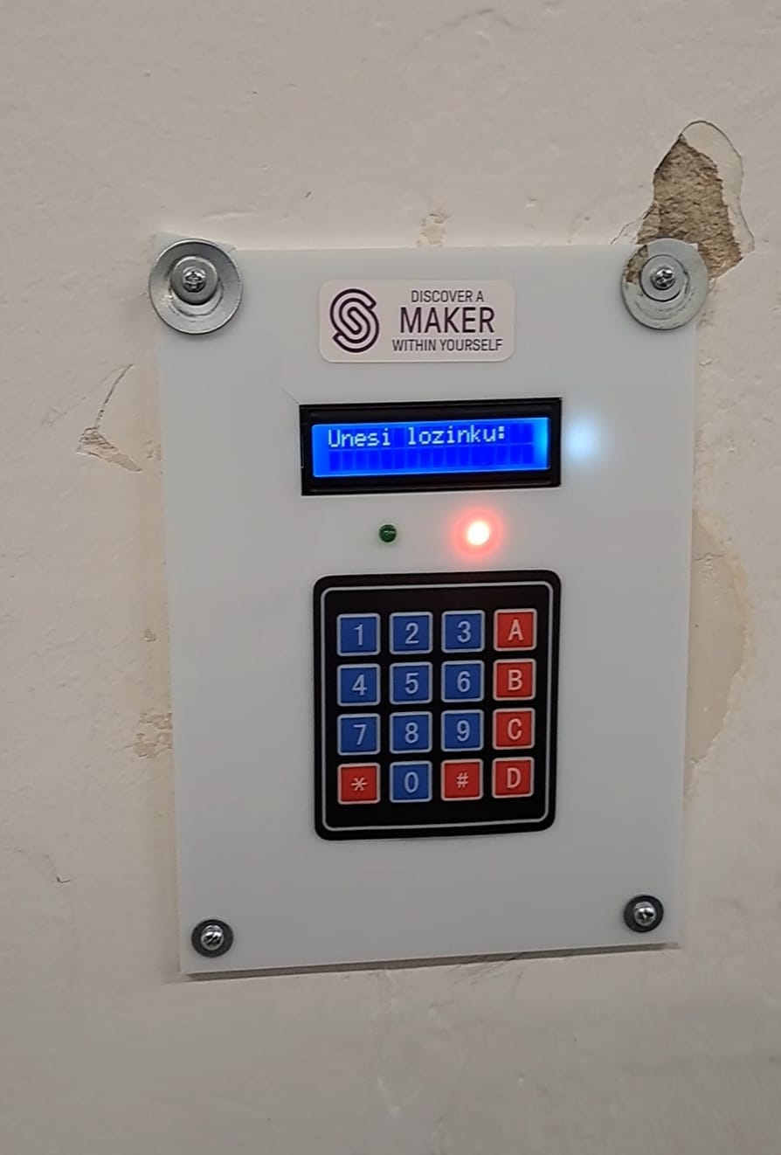
Vrata kabineta u ioT učionici
Kutija s poklopcem na ulazu u kabinet u ioT učionici u koji se ulazi unosom točne lozinke. Na LCD-u ispisuje se popratni tekst korisniku te svjetleće diode označavaju ispravnost lozinke.

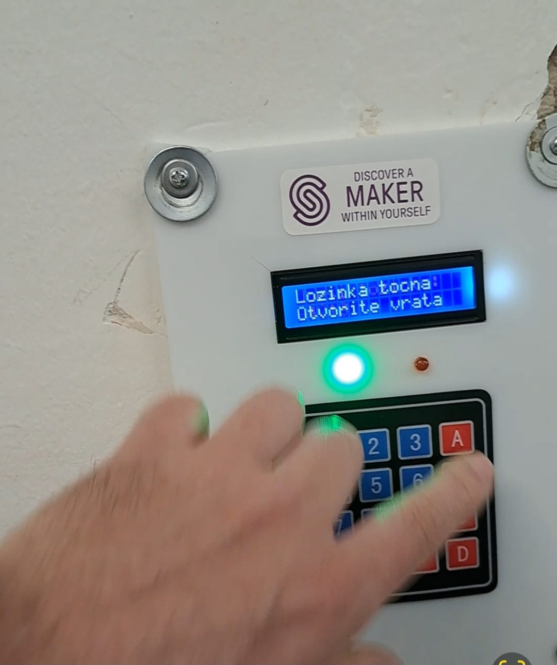

Video prezentacija funkcionalnosti projekta:

https://www.youtube.com/watch?v=LXN_Nd2zykQ

ili putem QR koda...
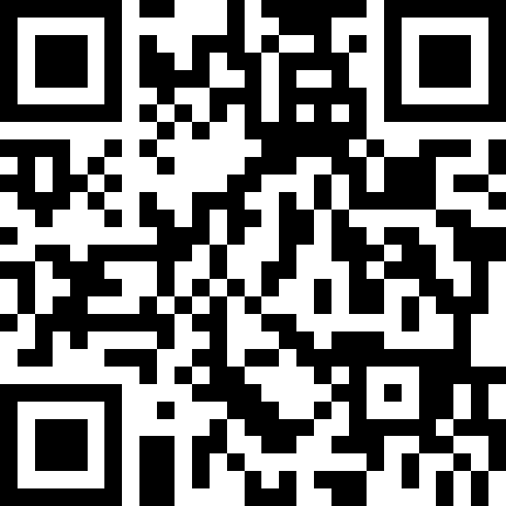
Montažna shema:
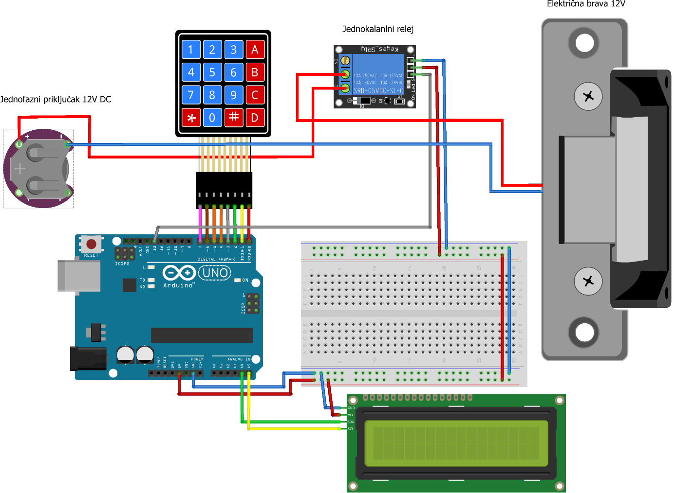
Programski kod ulaznih vrata ioT učinioce:

#include <Wire.h> //učitavanje knjižice za I2C komunikaciju
#include <LiquidCrystal_I2C.h> //pozivanje na knjižicu za LCD s I2C modulom
#include <Keypad.h> //pozivanje na knjižicu za membransku tipkovnicu 4 x 4
#define Password_Length 8 //definiranje duljine lozinke
char Data [Password_Length]; //deklariranje podatka duljine lozinke
char Master [Password_Length] = "123A456"; //kreiranje lozinke "123A456"
int relej = 13; //deklariranje pina na koji je spojen relej
byte data_count = 0;
char customKey;
const byte ROWS = 4; //postavljanje konstante za redak
const byte COLS = 4; //postavljanje konstante za stupac
char hexaKeys [ROWS][COLS] = { //definiranje rasporeda tipki membranske tipkovnice
{'1', '2', '3', 'A'},
{'4', '5', '6', 'B'},
{'7', '8', '9', 'C'},
{'*', '0', '#', 'D'}
};
byte rowPins [ROWS] = {9, 8, 7, 6}; //deklariranje redaka
byte colPins [COLS] = {5, 4, 3, 2}; //deklariranje stupaca
Keypad customKeypad = Keypad (makeKeymap (hexaKeys), rowPins,colPins, ROWS, COLS);
LiquidCrystal_I2C lcd (0x3F, 16, 2); //deklariranje 16 x 2 zaslona s I2C modulom
void setup () {
lcd.backlight (); //uključenje pozadinskog osvjetljenja LCD-a
lcd.init (); //postavljanje zaslona - LCD-a
pinMode (relej, OUTPUT); } //deklariranje releja kao izlaza
void loop () {
lcd.setCursor (0, 0); //postavljanje pokazivača LCD-a na 1. red i 1. mjesto
lcd.print ("Unesi lozinku:"); //ispis teksta na zaslonu
customKey = customKeypad.getKey ();
if (customKey) {
Data [data_count] = customKey;
lcd.setCursor (data_count, 1);
lcd.print (Data [data_count]);
data_count++; }
if (data_count == Password_Length - 1) {
lcd.clear (); //brisanje teksta sa zaslona
if (!strcmp (Data, Master)) {
lcd.print ("Lozinka ispravna"); //ispis teksta na zaslonu
digitalWrite (relej, HIGH); //uključi relej
delay (5000); //čekaj 0,5 s
digitalWrite (relej, LOW); } //isključi relej
else { //inače
lcd.print ("Lozinka neispravna"); //ispis teksta na zaslonu
delay (1000); } //čekaj 1 s
lcd.clear (); //brisanje teksta sa zaslonu
clearData (); } }
void clearData () {
while (data_count != 0) {
Data [data_count--] = 0; }
return; } //povratak

Programski kod vrata kabineta ioT učinioce:

#include <Wire.h> //učitavanje knjižice za I2C komunikaciju
#include <LiquidCrystal_I2C.h> //pozivanje na knjižicu za LCD s I2C modulom
#include <Keypad.h> //pozivanje na knjižicu za membransku tipkovnicu 4 x 4
#define Password_Length 7 //definiranje duljine lozinke
char Data [Password_Length]; //deklariranje podatka duljine lozinke
char Master [Password_Length] = "A4018A"; //kreiranje lozinke
int relej = 13; //deklariranje pina na koji je spojen relej
int ledz = 11;
int ledc = 12;
int data_count = 0;
char customKey;
const byte ROWS = 4; //postavljanje konstante za redak
const byte COLS = 4; //postavljanje konstante za stupac
char hexaKeys [ROWS][COLS] = { //definiranje rasporeda tipki membranske tipkovnice
{'1', '2', '3', 'A'},
{'4', '5', '6', 'B'},
{'7', '8', '9', 'C'},
{'*', '0', '#', 'D'}
};
byte rowPins[ROWS] = {9, 8, 7, 6};
byte colPins[COLS] = {5, 4, 3, 2};
Keypad customKeypad = Keypad (makeKeymap (hexaKeys), rowPins, colPins, ROWS, COLS);
LiquidCrystal_I2C lcd(0x27, 16, 2); //deklariranje 16 x 2 zaslona s I2C modulom
void setup () {
Serial.begin(9600);
Serial.println("HIII");
lcd.init(); //postavljanje zaslona - LCD-a
lcd.clear();
lcd.backlight (); //uključenje pozadinskog osvjetljenja LCD-a
lcd.setCursor (0, 0); //postavljanje pokazivača LCD-a na 1. red i 1. mjesto
lcd.print ("Unesi lozinku:"); //ispis teksta na zaslonu
pinMode (relej, OUTPUT); //deklariranje releja kao izlaza
pinMode (ledc, OUTPUT); //deklariranje led
pinMode (ledz, OUTPUT); //deklariranje led
digitalWrite (ledz, LOW); //isključi zelenu ledicu
digitalWrite (ledc, HIGH); //uključi crvenu ledicu
digitalWrite (relej, HIGH); //uključi pin za relej
}
void loop () {
customKey = customKeypad.getKey ();
if (customKey) {
Data [data_count] = customKey;
lcd.setCursor (data_count, 1);
lcd.print (Data [data_count]);
data_count++;
}
if (data_count == Password_Length - 1) {
lcd.clear (); //brisanje teksta sa zaslona
if (!strcmp (Data, Master)) {
lcd.print ("Lozinka tocna"); //ispis teksta na zaslonu
lcd.setCursor (0, 1);
lcd.print ("Otvorite vrata"); //ispis teksta na zaslonu
digitalWrite (relej, LOW); //uključi relej
digitalWrite (ledz, HIGH); //uključi zelenu ledicu
digitalWrite (ledc, LOW); //isključi crvenu ledicu
delay (3000); //čekaj 3 s
digitalWrite (ledz, LOW); //isključi zelenu ledicu
digitalWrite (ledc, HIGH); //uključi crvenu ledicu
digitalWrite (relej, HIGH); } //isključi relej
else {//inače
lcd.print ("Lozinka netocna"); //ispis teksta na zaslonu
lcd.setCursor (0, 1);
lcd.print ("Pokusaj ponovno"); } //ispis teksta na zaslonu
delay (1000);
lcd.clear (); //brisanje teksta sa zaslonu
clearData ();
lcd.setCursor (0, 0); //postavljanje pokazivača LCD-a na 1. red i 1. mjesto
lcd.print ("Unesi lozinku:"); //ispis teksta na zaslonu
} }
void clearData () {
while (data_count != 0) {
Data [data_count--] = 0; }
return; } //povratak

3D model poklopca kutije:
